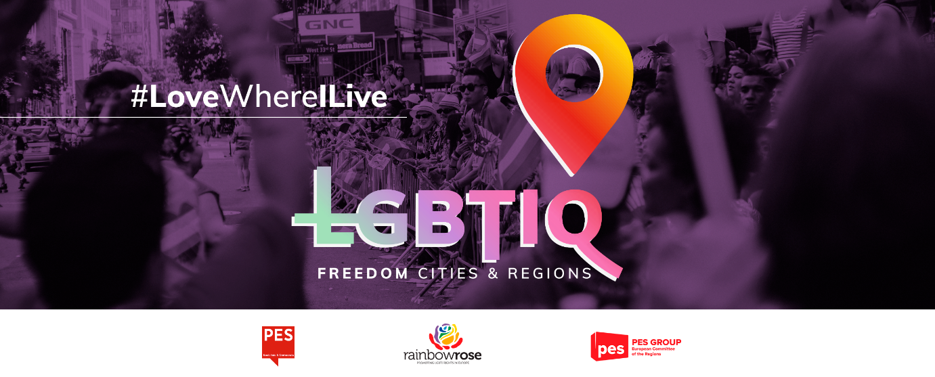

*Il testo della risoluzione modello in appresso può essere adattato dalle amministrazioni locali e regionali interessate alle specificità del loro contesto locale o regionale.*

**Risoluzione modello per comuni/città/regioni  
Proclamazione di ___ (nome della città/regione) come zona di libertà per le persone LGBTIQ**

Il consiglio comunale/regionale (cancellare la dicitura non pertinente) di ___ (nome della città/regione),

* vista la Carta dei diritti fondamentali dell'Unione europea,
* visto l'articolo 2 del Trattato sull'Unione europea (TUE),
* viste la Convenzione europea dei diritti dell'uomo e la relativa giurisprudenza della Corte europea dei diritti dell'uomo (CEDU),
* vista la Dichiarazione universale dei diritti umani,
* vista la risoluzione del Parlamento europeo sulla proclamazione dell'UE come zona di libertà per le persone LGBTIQ,
* vista la risoluzione del consiglio comunale di Lisbona sulla proclamazione della città come zona di libertà per le persone LGBTIQ,

considerando quanto segue:

1. i diritti delle persone LGBTIQ sono diritti umani e il diritto alla parità di trattamento e alla non discriminazione è un diritto fondamentale, sancito dai Trattati e dalla Carta dell'UE, e dovrebbe essere pienamente rispettato;
2. dal 2019 oltre 100 regioni, distretti e comuni in tutta la Polonia hanno adottato risoluzioni in cui si proclamano liberi dalla cosiddetta ideologia LGBTI o hanno adottato "carte regionali dei diritti della famiglia";
3. nel novembre 2020 la città ungherese di Nagykáta ha adottato una risoluzione che vieta la "diffusione e promozione della propaganda LGBTQ";
4. tali risoluzioni discriminano in maniera diretta e indiretta le persone LGBTIQ e hanno come conseguenza diretta l'aumento di atti di violenza, intolleranza e discorsi d'incitamento all'odio nei confronti di persone LGBTIQ o di persone considerate LGBTIQ, secondo uno studio condotto dall'Agenzia dell'Unione europea per i diritti fondamentali nel maggio 2020;
5. la Commissione ha respinto le domande di finanziamenti UE a titolo del suo programma di gemellaggio tra città presentate da città polacche che avevano adottato risoluzioni sulle zone libere dall'ideologia LGBTI o sui diritti delle famiglie; tutti i fondi dell'UE gestiti a norma dei regolamenti sulle disposizioni comuni 2021-2027 devono rispettare il principio di non discriminazione e i diritti fondamentali sanciti dal Trattato, anche quelli riguardanti l'orientamento sessuale;
6. la discriminazione delle persone LGBTIQ in Polonia e Ungheria è un fenomeno sistematico, ma costituisce un problema anche in tutto il resto dell'UE, con progressi modesti o addirittura inesistenti nell'attenuazione dei casi persistenti di discriminazione, di discorsi di incitamento all'odio e di molestie nei confronti delle persone LGBTIQ; in tutti gli Stati membri le persone LGBTIQ continuano a subire un livello più elevato di discriminazione in tutti gli ambiti della vita, anche sul lavoro e a scuola, e frequenti attacchi fisici, emotivi e sessuali, sia online che offline, con la conseguenza di un tasso di suicidi preoccupante tra le persone LGBTIQ in giovane età, in particolare tra le persone transgender;
7. la lotta contro la disuguaglianza nell'UE è una responsabilità condivisa, che richiede un impegno congiunto e azioni a tutti i livelli di governo, soprattutto da parte degli enti locali e regionali, che hanno un ruolo chiave da svolgere in tale contesto, essendo responsabili dell'attuazione dei tre quarti della legislazione dell'UE e della promozione dell'uguaglianza e della diversità;
8. il riconoscimento, la protezione e la promozione dei diritti umani delle persone LGBTIQ nei Balcani occidentali rappresentano un passo fondamentale nel processo d'adesione all'UE dei paesi della regione e le iniziative locali LGBTI nella lotta contro la discriminazione quotidiana e i reati generati dall'odio sono cruciali per aumentare la sensibilizzazione e promuovere il rispetto di tali diritti;
9. il gruppo dei socialisti europei del Comitato europeo delle regioni, insieme ai gruppi Renew Europe, Alleanza europea e dei Verdi, ha invitato il Comitato ad adottare una posizione ferma contro le violazioni dei diritti delle persone LGBTIQ, come lo sviluppo di zone libere dalla cosiddetta ideologia LGBT,

Alla luce di quanto precede, il consiglio comunale/la città/il consiglio regionale (cancellare la voce non pertinente) di ___ (nome della città/regione) delibera di:

1. proclamare ___ (nome della città/regione) come zona di libertà per le persone LGBTIQ, sull'esempio della risoluzione del Parlamento europeo dell'11 marzo 2021 sulla proclamazione dell'Unione europea come zona di libertà per le persone LGBTIQ, e d'impegnarsi a favore di politiche pubbliche volte a promuovere e tutelare i diritti delle persone LGBTIQ, da un lato, e a sanzionare esplicitamente i meccanismi di discriminazione strutturale, dall'altro;
2. condannare l'azione dei governi polacco e ungherese contro i diritti delle persone LGBTIQ, in palese violazione della Carta dei diritti fondamentali dell'Unione europea e della Dichiarazione universale dei diritti dell'uomo, e ogni altra forma di discriminazione nei confronti delle persone LGBTIQ;
3. di esporre la bandiera Arcobaleno sul palazzo del/della__ (comune/città/regione) durante il Mese dell'orgoglio (*Pride Month*).